INSTITUTO PARROQUIAL NUESTRA SEÑORA DEL VALLE

Actividades Ciencias Naturales 6º A y B

UNIDAD 2: Ecosistemas. Relaciones que establecen los seres vivos con el ambiente.
Buenos días familia:

- Las actividades que se envían no están separadas por clases, para que cada alumno/a trabaje guiado por el número de actividad, brindando así la oportunidad de manejar los tiempos acordes a sus posibilidades

- Realizar las actividades en la carpeta de Ciencias Naturales.

- Tener un lugar para realizar las actividades, donde no haya distractores y pueda haber un ambiente sereno. En esta situación particular colaboramos entre todos y respetamos el tiempo de aprendizaje de cada niño.

- Las actividades se pueden enviar progresivamente, a medida que se van realizando.

- Al momento de enviar el correo, en el asunto del mismo escriban el nombre completo del alumno y grado. Pedimos que las fotos no salgan borrosas y que se vean lo más nítidas posibles. Muchas gracias.

- Enviar al siguiente correo electrónico:
mimiranda@institutonsvallecba.edu.ar ( seño Mirta )
- Fecha de entrega viernes 15/05

Te deseo una excelente semana, con grandes bendiciones.

Actividades:

(copiar en la carpeta y responder en la carpeta))

- Observamos una noticia de la voz del interior del día 22 de abril y respondemos las siguientes preguntas.

https://www.lavoz.com.ar/galerias/escenas-cotidianas-animales-en-tiempo-de-cuarentena

Escribe en tu carpeta el título de la noticia.
¿Cuál te parece el objetivo de la noticia? ¿Qué nos quiere transmitir?
¿Cómo te parece que viven los animales esta cuarentena?
¿Escuchaste alguna noticia similar?
¿Qué podemos observar en cada imagen? ¿Conoces todos los animales de las fotos?
Podemos observar las diferentes especies de animales en las fotos

SOLO PARA LEER: El brote de coronavirus llegó a casi todos los rincones del mundo, causando que millones de personas se queden en cuarentena ​y no puedan salir de sus casas.
Pero los animales aprovecharon esta interrupción como una oportunidad para la exploración. En todo el Planeta se vieron increíbles videos e imágenes que muestran animales salvajes deambulando por las calles vacías.
Podemos observar que las imágenes son de distintos lugares del mundo, por ello encontramos diferentes especies y de diversos ambientes.

Recordamos sobre especies, ecosistemas, comunidades y población. como también la relación dentro de una comunidad y población.

- Buscamos la definición de la palabra especie, la escribo en la carpeta.

- Lectura comprensiva del siguiente texto. No copiar en la carpeta

En biología se agrupa a los seres vivos en distintas categorías, una de estas categorías es la especie. La palabra especie proviene del latín species, que significa “aspecto” o “tipo”. A lo largo de la historia los científicos han intentado determinar que es una especie. Así surgieron distintas definiciones sobre la base de distintos criterios, como por ejemplo el aspecto o la capacidad de reproducirse.

- Concepto biológico de especie. De acuerdo con esta definición, una especie es un conjunto de seres vivos que se reproduce entre sí y que, al hacerlo, generan nuevos individuos que también pueden reproducirse. Por ejemplo, un caballo y una yegua son de la misma especie porque, si se reproducen, tienen crías que, a su vez, también pueden tener crías. En cambio, un caballo y una burra pueden aparearse y tener crías, pero éstas no son fértiles, es decir: no pueden reproducirse. Un caballo y una burra son de especies diferentes.
El problema de esta definición es que no puede aplicarse a seres que se reproducen asexualmente, como la mayoría de los microorganismos.
- Concepto morfológico de especie. Según esta definición, una especie es un conjunto de individuos que comparten características morfológicas o estructurales, como la forma y el tamaño del cuerpo, su aspecto, el color de su plumaje o su pelo, entre otras.
La definición morfológica de especie tiene la ventaja de poder aplicarse en casos en los que no existe la reproducción sexual, o en la que esta no se puede observar.
Sin embargo, siempre que se pueda observar o tener pruebas de la reproducción sexual de una especie, prevalece el concepto biológico para definirla.

- Escribe en la carpeta con tus palabras, la diferencia entre concepto biológico de especie y concepto morfológico de especie.

Observa los siguientes individuos
Turpial gorjeador Turpial oriental
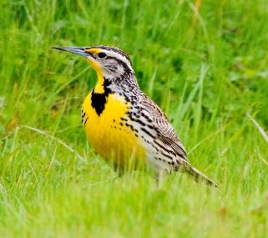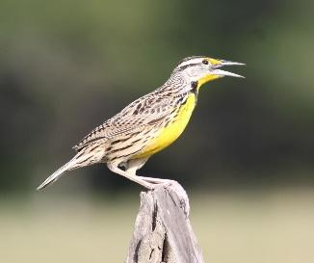
Tienen la misma apariencia. Las dos aves miden aproximadamente 21 cm de longitud, sus picos son largos y puntiagudos. En ambos casos, la parte inferior del cuerpo es de color amarillo brillante, tienen una “v” negra en el pecho y la cabeza. La parte superior es blanca con rayas negras y marrones. Su canto es distinto, y esta diferencia evita que las aves se sientan atraídas y se apareen; por lo tanto, no se reproducen nunca entre sí en la naturaleza.

Al observar algunos seres vivos que comparten el mismo hábitat, surge la inquietud de saber si son de la misma especie biológica o no.
- Vamos a investigar.

- ¿Qué es un ecosistema?
- ¿Qué es un factor biótico? ¿Qué es un factor abiótico? dibuja ejemplos, y escribe sus nombres.

Los seres vivos se encuentran organizados de una manera muy especial. Los componentes bióticos de un ecosistema se dividen en tres niveles de organización: individuo, población y comunidad.

- Explica los niveles de organización.
- Elige un individuo y dibuja en tu carpeta un ejemplo de cada nivel. Incluyendo ecosistema.

- Observa las siguientes imágenes y escribe si se trata de un individuo, una población, una comunidad o un ecosistema. Justifica en tu carpeta porque te parece que es así.

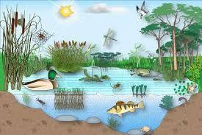 | 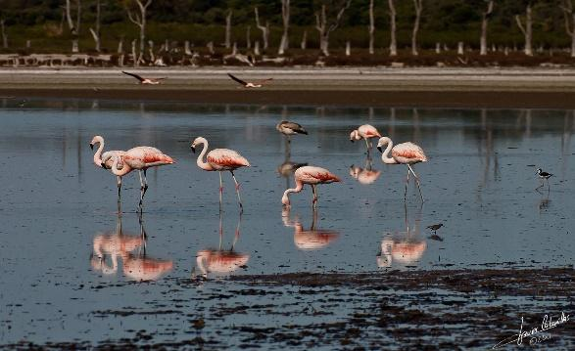 | 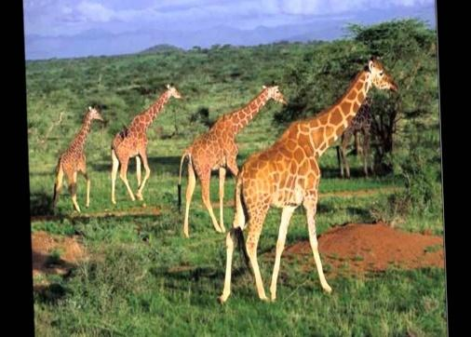
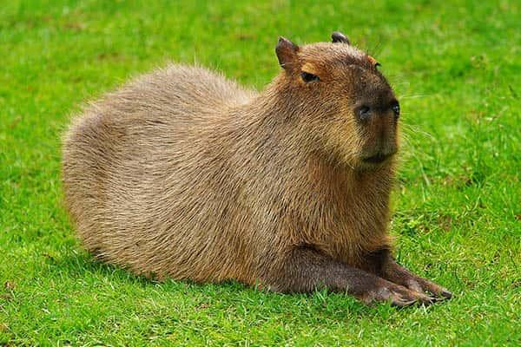 | 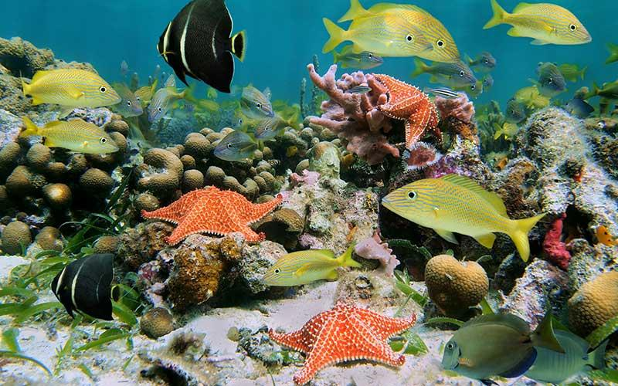 | 